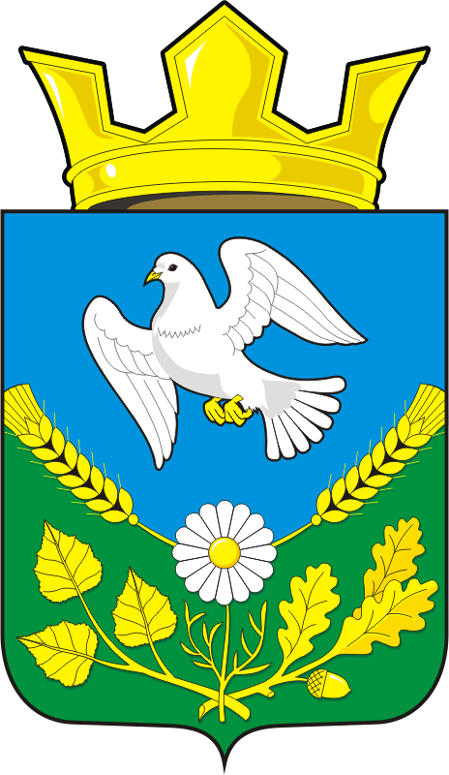
СОВЕТ ДЕПУТАТОВ
МУНИЦИПАЛЬНОГО ОБРАЗОВАНИЯ НАДЕЖДИНСКИЙ СЕЛЬСОВЕТ САРАКТАШСКОГО РАЙОНА ОРЕНБУРГСКОЙ ОБЛАСТИ
ТРЕТЬЕГО СОЗЫВА

РЕШЕНИЕ
Внеочередного сорок пятого заседания Совета депутатов
муниципального образования Надеждинский сельсовет
третьего созыва

№ 128 от 27 декабря 2018 г.

О плане работы Совета депутатов муниципального
образования Надеждинский сельсовет на 2019 год

В соответствии с Федеральным Законом №131 –ФЗ от 06.10.2003 года «Об общих принципах организации местного самоуправления в Российской Федерации», Законом Оренбургской области «Об организации местного самоуправления в Оренбургской области», ст.22 Устава муниципального образования Надеждинский сельсовет Саракташского района Оренбургской области
Совет депутатов Надеждинского сельсовета
Р Е Ш И Л:
1.Утвердить План работы Совета депутатов муниципального образования Надеждинский сельсовет Саракташского района Оренбургской области на 2019 год /согласно приложению/
2.Решение вступает в силу с момента его подписания.
3.Контроль за исполнением данного решения возложить на постоянную комиссию по социально-экономическому развитию /Перегудова М.Н./.

Глава сельсовета: О.А. Тимко
Председатель Совета депутатов

Разослано: администрации сельсовета, прокурору р-на, постоянным комиссиям.

Приложение
к решению Совета депутатов
№ 128 от 27.12.2018 г.
П Л А Н
работы Совета депутатов Надеждинского сельсовета, Саракташского
района Оренбургской области на 2019 год
1.Рассмотреть на заседании Совета депутатов сельсовета:
Наименование мероприятий | Срок  проведения | Ответственный
СОВЕТ ДЕПУТАТОВ
1.О санитарном состоянии и благоустройстве территории муниципального образования Надеждинский сельсовет | Апрель | Тимко О.А.  Глава сельсовета
2.Об организации оздоровительного отдыха и занятости детей летом 2019 года |  | Тимко Н.В.  Директор Надеждинской СОШ
3.Об исполнении бюджета муниципального образования Надеждинский сельсовет за 1 квартал 2019 год |  | Косякова Л.Н.  Бухгалтер сельсовета
4.Проведение мероприятий, посвященных Дню Победы в Великой Отечественной войне | Май | Тимко О.А.  Глава сельсовета
1.О правонарушениях и мерах их предупреждения на территории муниципального образования Надеждинский сельсовет | июль | Тимко О.А.  Глава  сельсовета
2.Об исполнении бюджета муниципального образования Надеждинский сельсовет  за 2 квартал 2019 г |  | Косякова Л.Н.  Бухгалтер сельсовета
1.Отчет о работе администрации Надеждинского сельсовета за 2019 год | ноябрь | Тимко О.А.  Глава сельсовета
2.О проекте бюджета муниципального образования Надеждинский сельсовет на 2020 год и плановый период 2021 и 2022 годы |  | Тимко О.А.  Глава сельсовета
3.О налоге на имущество физических лиц на 2019 год |  | Тимко О.А.  Глава сельсовета
4.О ставке земельного налога физических лиц на 2019 год |  | Тимко О.А.  Глава сельсовета
5.О подготовке объектов соцкультбыта к работе в зимних условиях
П. Рассмотреть вопросы на заседаниях постоянных комиссий Совета депутатов сельсовета
- мандатная комиссия
1.Заслушать отчеты отдельных депутатов о выполнении обязанностей в соответствии с Законом Оренбургской области «О статусе депутатов представительного органа местного самоуправления в Оренбургской области» | Один раз в квартал | Хакимова С.Я. -председатель комиссии  /по согласованию/
2.Принимать участие в рассмотрение предложений, заявлений и жалоб граждан, поступивших в Совет депутатов сельсовета | По мере поступления заявлений и сообщений | Члены комиссии
3. Рассмотреть вопросы нарушения этических норм депутатами сельсовета, постоянных комиссиях, в быту и общественной жизни | Весь период | Члены комиссии
4.Готовить заключения по вопросам, связанным с неприкосновенностью депутатов и другими гарантиями депутатской деятельности | По мере поступления заявлений и сообщений | Хакимова С.Я.  председатель комиссии  /по согласованию
5. О явке и активности депутатов в работе Совета, постоянных комиссиях | Два раза в год
- планово-бюджетная комиссия
1.-О плане работы комиссии на 2019 год  -Об исполнении бюджета за 2017 г | Февраль | Тимко Н.В.  председатель комиссии  /по согласованию/  Косякова Л.Н., бухгалтер сельсовета
2.Подготовка к заседанию Совета депутатов вопроса «Об исполнении бюджета муниципального образования Надеждинский сельсовет за 1 квартал 2019 г.» | май | Тимко Н.В. -председатель комиссии  /по согласованию/
3.Подготовка вопроса к заседанию Совета депутатов «Об организации оздоровительного отдыха и занятости детей летом 2018 года» | май | Тимко Н.В. -председатель комиссии  /по согласованию/
4. Об исполнении доходной части бюджета | сентябрь | Косякова Л.Н., бухгалтер сельсовета
5. О бюджете на 2020 год | декабрь | Косякова Л.Н., бухгалтер сельсовета
-по социально-экономическому развитию территории:
1. О плане работы комиссии социально-экономического развития на 2019 год  -О работе учреждений культуры по организации досуга молодежи | май | Перегудов М.Н. -председатель комиссии  /по согласованию/  Никитина И.С.  Мисько И.А.  /культработники/
2.Подготовка вопроса «О санитарном состоянии и благоустройстве территории муниципального образования Надеждинский сельсовет»  -О состоянии и мерах по улучшению развития физической культуры и спорта в школе. | май | Перегудов М.Н. -председатель комиссии  /по согласованию/  Чуркина Н.Н.  /директор СОШ/
3. О прогнозе социально-экономического развития учреждений соцкультбыта на 2019 год | декабрь | Перегудов М.Н. -председатель комиссии  /по согласованию
4.О рассмотрении проектов решений, вносимых на заседания Совета депутатов в 2019 году | ежеквартально | Перегудов М.Н. -председатель комиссии  /по согласованию
Ш. Контроль за исполнением решений Совета депутатов сельсовета
1У. Организационно-массовые мероприятия
1.Участие в мероприятиях, проводимых районным Советом депутатов по вопросам, относящихся к ведению Совета депутатов МО Надеждинский сельсовет | постоянно | Депутаты сельсовета
2. Проведение «Дней депутата» | 1 раз в квартал | Депутаты сельсовета  /по согласованию/.
3.Участие депутатов в проведении собраний граждан по месту жительства | постоянно | Депутаты сельсовета  /по согласованию/
4.Прием избирателей по личным вопросам | Один раз в месяц | Депутаты сельсовета  /по согласованию/
5.Проведение отчетов депутатов перед избирателями в избирательных округах, по месту работы | Согласно графика | Депутаты сельсовета  /по согласованию/
5.Участие депутатов в мероприятиях, проводимых в избирательных округах | постоянно | Депутаты сельсовета

